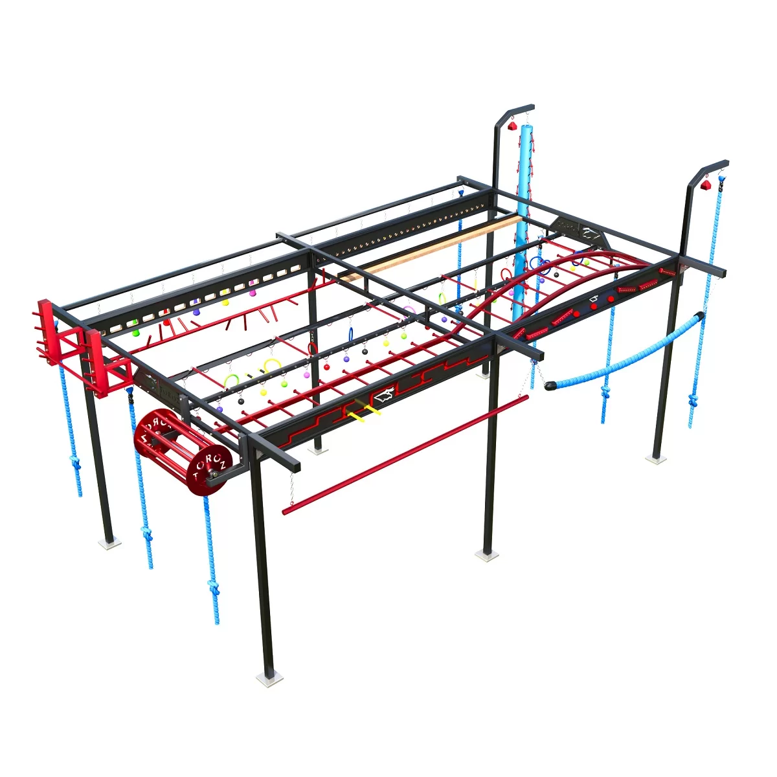

KLATKA OCR

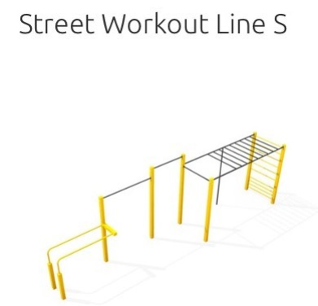

|  |  |
| --- | --- |
|  |  |

STREET WORKOUT

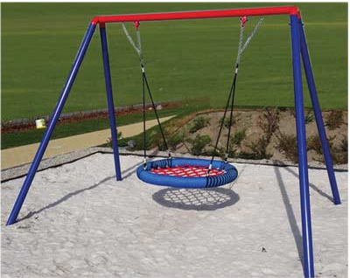

HUŚTAWKA BOCIANIE GNIAZDO

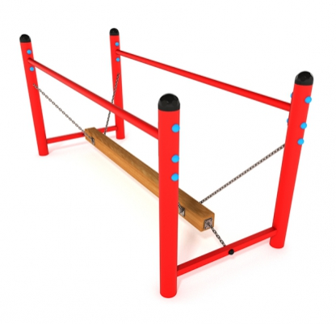

RÓWNOWAŻNIA

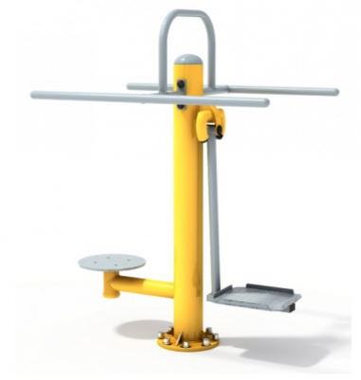

WAHADŁO I ORBITEK

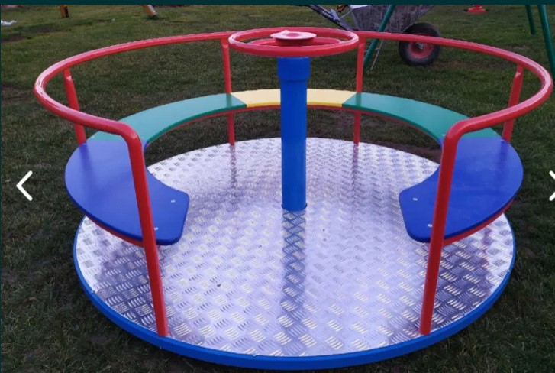

KARUZELA